实验二 离散时间信号和系统分析

一、实验目的

1、复习离散时间信号和系统的基本概念及其运算的实现。
2、通过仿真实验，建立对典型的离散时间信号和系统的直观认识。

二、实验内容
1．在n=[-15,15]之间产生离散时间信号
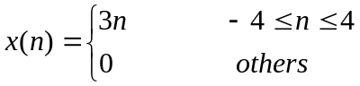
2．产生复信号
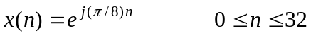
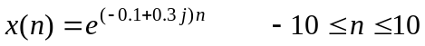
并画出它们的实部和虚部及幅值和相角。
3．已知序列
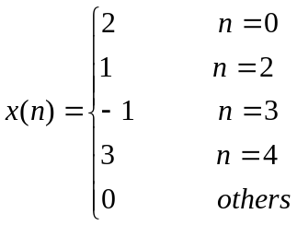
分别画出x(n),x(n-3)和x(-n)。
4．已知序列,计算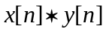并画出卷积结果。
5．求离散时间系统
的单位脉冲响应h[k]。
6．求
- x(k)=cos(n)u(n)的Z变换；
- 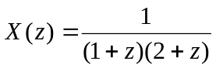的Z反变换。
7．求系统传递函数 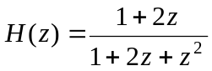
- 零极点并画出零极点图；
- 系统的单位脉冲响应h(n)和频率响应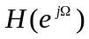

三、实验报告要求
1．列出本实验编写的所有文件及各项实验结果曲线，加注必要的说明。
2．总结实验体会及实验中存在的问题。

